新 书 推 荐
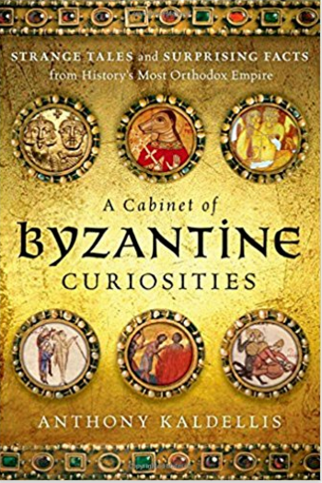
中文书名：《古代拜占庭的秘密：历史上最正统帝国的传奇故事和有趣事实》
英文书名：A Cabinet of Byzantine Curiosities: Strange Tales and Surprising Facts from History's Most Orthodox Empire
作 者：Anthony Kaldellis
出 版 社：Oxford University Press
代理公司：ANA/Alina Lin
页 数：248页
出版时间：2017年10月
代理地区：中国大陆
审读资料：电子稿
类 型：历史

内容简介：

怪异的，颓废的，堕落的，种族混合的，迷信的，神权的，柔弱的，甚至是超文学的，拜占庭长久以来被许多人视为一种巨大的秘密。根据伏尔泰的说法，它代表了“一堆毫无价值的奇迹，一种人类思想的耻辱”；对黑格尔来说，这是“一幅令人作呕的愚蠢的照片”。

《古代拜占庭的秘密》将会产生这些古老的偏见，同时也会激发读者对历史上最有趣的文明之一的兴趣。这里收集的许多滑稽的故事和琐事都围绕着拜占庭的政治和宗教生活。因此，关于圣人、遗物和他们的奇迹的故事——从滑稽到令人反感的故事比比皆是。拜占庭式的官僚主义（根据这个形容词“拜占庭式”）、宫廷丑闻和复杂的刑法都是世界闻名的。如果没有宦官，拜占庭会是什么呢？在不同的背景下，其模棱两可的性别在不同的环境中会产生奇怪和可笑的结果吗？这本书还包含了日常生活中同样令人大开眼界的部分，包括食物（从催情药到发酵的鱼酱），诸如马球和杂技等游戏，以及外国人和其他人（如德国人、天主教徒、阿拉伯人、矮人等等）的令人厌恶的观点。但是，恐怕我们忽略了拜占庭对文明的更崇高的贡献，也包括了一些拜占庭科学技术的奇迹，从军队（火焰喷射器和手榴弹）到剧场（“电梯”的权力，咆哮的机械狮子）和医疗（导尿管和治疗，一些奇怪的东西)。这种历史异常和荒谬的巨大差异，为历史上最晦涩、最正统的帝国之一提供了重要的线索。

作者简介：

安东尼.卡尔德里斯（Anthony Kaldellis）是俄亥俄州立大学的古典文学教授，他的作品有：《基督教的单农神庙：拜占庭式雅典的古典主义和朝圣》（The Christian Parthenon: Classicism and Pilgrimage in Byzantine Athens），《在拜占庭的希腊：希腊身份的转变以及对古典传统的接受》（Hellenism in Byzantium: The Transformations of Greek Identity and the Reception of the Classical Tradition），《黄金的流动》（Streams of Gold），《血之河：拜占庭的兴起和衰落，从公元955年到第一次十字军》（Rivers of Blood: The Rise and Fall of Byzantium, 955 A.D. to the First Crusade）

媒体评价：

“如果圣灵不羞于讲述这个故事，我们至少应该把它放在一个阴影下。”
----约翰·克里索斯托（John Chrysostom），马太福音教义

“如果我要烧掉所有其他的书，我会保留《柏拉图的提马修斯》和这一本。”
----普罗克洛斯（Proklos），《普罗克洛斯的马里奥生活》

谢谢您的阅读！
请将回馈信息发至：林凤娇 (Alina Lin)
安德鲁 · 纳伯格联合国际有限公司北京代表处
北京市海淀区中关村大街甲59号中国人民大学文化大厦1705室
邮编：100872
电话：010-88810959
传真：010-82504200
Email：alina@nurnberg.com.cn
网址：http://www.nurnberg.com.cn
微博：http://weibo.com/nurnberg
豆瓣小站：http://site.douban.com/110577/
微信订阅号：ANABJ2002

